UAS Algoritma dan Pemrograman Dasar



Nama : Rasyid Prayogo

Program Studi : Informatika

NPM : 5230411122

Kelas : IF-C

**PROGRAM STUDI INFORMATIKA FAKULTAS SAINS DAN TEKNOLOGI UNIVERSITAS TEKNOLOGI YOGYAKARTA2024**

Kode Program :

import mysql.connector

def connection_database():

    connector = mysql.connector.connect(

        host="localhost", user="root", password="", database="rasyid_uas_alpro"

    )

    if connector.is_connected:

        return connector

    else:

        print("Database gagal terkoneksi")

        return False

def insert_pelanggan(id, nama_pelanggan, tarif_daya, tarif_watt):

    try:

        conn = connection_database()

        cursor = conn.cursor()

        sql = "INSERT INTO pelanggan (id, nama_pelanggan, tarif_daya, tarif_watt) VALUES (%s, %s, %s, %s)"

        data = (id, nama_pelanggan, tarif_daya, tarif_watt)

        cursor.execute(sql, data)

        conn.commit()

        print("-" * 20)

        print("Data berhasil ditambah")

        print("-" * 20)

    except mysql.connector.Error as error:

        print("terjadi kesalahan : ", error)

    finally:

        if conn.is_connected:

            cursor.close()

            conn.close()

def update_pelanggan(nama_pelanggan, tarif_daya, tarif_watt, id):

    try:

        conn = connection_database()

        cursor = conn.cursor()

        sql = "UPDATE pelanggan SET nama_pelanggan = %s, tarif_daya = %s , tarif_watt= %s WHERE id = %s"

        data = (nama_pelanggan, tarif_daya, tarif_watt, id)

        cursor.execute(sql, data)

        conn.commit()

        print("-" * 20)

        print("data telah diubah")

        print("-" * 20)

    except mysql.connector.Error as error:

        print("terjadi kesalahan : ", error)

    finally:

        if conn.is_connected:

            cursor.close()

            conn.close()

def delete_pelanggan(id):

    try:

        conn = connection_database()

        cursor = conn.cursor()

        sql = "DELETE FROM pelanggan WHERE id = %s"

        data = (id,)

        cursor.execute(sql, data)

        conn.commit()

        print("-" * 20)

        print("data telah dihapus")

        print("-" * 20)

    except mysql.connector.Error as error:

        print("terjadi kesalahan : ", error)

    finally:

        if conn.is_connected:

            cursor.close()

            conn.close()

def select_pelanggan():

    try:

        conn = connection_database()

        cursor = conn.cursor()

        sql = "SELECT * FROM pelanggan"

        cursor.execute(sql)

        result = cursor.fetchall()

        return result

    except mysql.connector.Error as error:

        print("terjadi kesalahan : ", error)

    finally:

        if conn.is_connected:

            cursor.close()

            conn.close()

def print_pelanggan(daftar_pelanggan):

    print(

        "\n{:<8} {:<20} {:<15} {:<10}".format("ID", "Nama", "Tarif Daya", "Tarif Watt")

    )

    print("-" * 60)

    for pelanggan in daftar_pelanggan:

        print(

            "{:<7} {:<20} {:<15} {:<10}".format(

                pelanggan[0], pelanggan[1], pelanggan[2], pelanggan[3]

            ),

        )

    print("-" * 60)

def cari_pelanggan(id):

    conn = connection_database()

    cursor = conn.cursor()

    sql = "SELECT * FROM pelanggan WHERE id = %s"

    data = (id,)

    cursor.execute(sql, data)

    result = cursor.fetchone()

    return result

def insert_tagihan(pelanggan_id, tanggal_bayar, beban_penggunaan, tagihan, bulan_tahun):

    try:

        conn = connection_database()

        cursor = conn.cursor()

        sql = "INSERT INTO tagihan(pelanggan_id, tanggal_bayar, beban_penggunaan, tagihan, bulan_tahun, status) VALUES(%s, %s, %s, %s, %s, 1)"

        data = (

            pelanggan_id,

            tanggal_bayar,

            beban_penggunaan,

            tagihan,

            bulan_tahun,

        )

        cursor.execute(sql, data)

        conn.commit()

        return cursor.lastrowid

    except mysql.connector.Error as error:

        print("terjadi kesalahan : ", error)

    finally:

        if conn.is_connected:

            cursor.close()

            conn.close()

def print_struk(

    tanggal, resi, pelanggan_id, nama, tarif, daya, beban, tagihan, bulan_tahun

):

    print("")

    print("")

    print(f"Tanggal  : {tanggal}")

    print(f"No. Resi : {resi}")

    print("\n          STRUK PEMBAYARAN TAGIHAN LISTRIK          ")

    print("=======================================================")

    print(f"ID Pelanggan   : {pelanggan_id}")

    print(f"Nama           : {nama}")

    print(f"Tarif/Daya     : {tarif}/{daya}")

    print(f"Beban          : {beban}")

    print(f"Rp Tagihan PLN : {tagihan}")

    print(f"BL/TH          : {bulan_tahun}")

    print("=======================================================")

def print_menu():

    print("----------------------")

    print("1. Data Pelanggan")

    print("2. Data Tagihan")

    print("3. Keluar")

    print("----------------------")

def print_pelanggan_menu():

    print("-----------------------")

    print("1. Tambah Pelanggan")

    print("2. Ubah Pelanggan")

    print("3. Hapus Pelanggan")

    print("4. Tampilkan Pelanggan")

    print("5. Kembali")

    print("-----------------------")

def print_tagihan_menu():

    print("-----------------------")

    print("1. Tambah Tagihan")

    print("2. Keluar")

    print("-----------------------")

while True:

    print_menu()

    input_menu = int(input("Pilih Menu [1-3] : "))

    if input_menu == 1:

        while True:

            print_pelanggan_menu()

            input_menu = int(input("Pilih menu [1-5] : "))

            if input_menu == 1:

                input_id = input("Masukkan id pelanggan : ")

                input_nama = input("Masukkan nama pelanggan : ")

                input_daya = input("Masukkan tarif daya : ")

                input_watt = input("Masukkan tarif watt : ")

                insert_pelanggan(input_id, input_nama, input_daya, input_watt)

            elif input_menu == 2:

                input_id = input("Masukkan id pelanggan : ")

                input_nama = input("Masukkan nama pelanggan : ")

                input_daya = input("Masukkan tarif daya : ")

                input_watt = input("Masukkan tarif watt : ")

                update_pelanggan(input_nama, input_daya, input_watt, input_id)

            elif input_menu == 3:

                input_id = input("Masukkan id pelanggan : ")

                delete_pelanggan(input_id)

            elif input_menu == 4:

                daftar_pelanggan = select_pelanggan()

                print_pelanggan(daftar_pelanggan)

            elif input_menu == 5:

                break

            else:

                print("-" * 20)

                print("Pilihan tidak valid")

                print("-" * 20)

    elif input_menu == 2:

        while True:

            print_tagihan_menu()

            input_menu = int(input("Pilih menu [1-2] : "))

            if input_menu == 1:

                pelanggan_id = input("Masukkan id pelanggan : ")

                pelanggan = cari_pelanggan(pelanggan_id)

                tanggal_bayar = input("Masukan tanggal bayar : ")

                beban_penggunaan = int(input("Masukan beban penggunaan : "))

                bulan_tahun = input("Masukan bulan tahun : ")

                tagihan = beban_penggunaan * pelanggan[3]

                resi = insert_tagihan(

                    pelanggan_id, tanggal_bayar, beban_penggunaan, tagihan, bulan_tahun

                )

                print_struk(

                    tanggal_bayar,

                    resi,

                    pelanggan_id,

                    pelanggan[1],

                    pelanggan[2],

                    pelanggan[3],

                    beban_penggunaan,

                    tagihan,

                    bulan_tahun,

                )

            elif input_menu == 2:

                break

            else:

                print("-" * 20)

                print("Pilihan tidak valid")

                print("-" * 20)

    elif input_menu == 3:

        break

    else:

        print("-" * 20)

        print("Pilihan tidak valid")

        print("-" * 20)

OUTPUT :

1. -Database

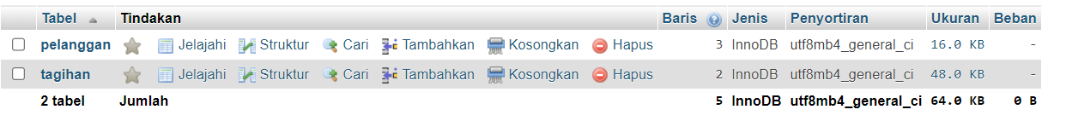

-Tabel Pelanggan

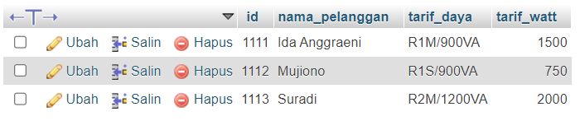

-Tabel Tagihan

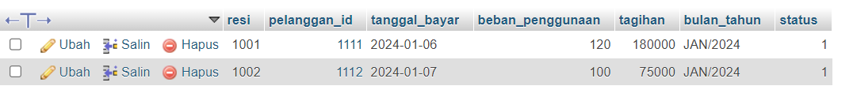

1. Menu

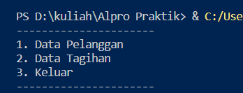

1. Menu Data pelanggan:

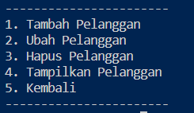

* Tambah Pelanggan :

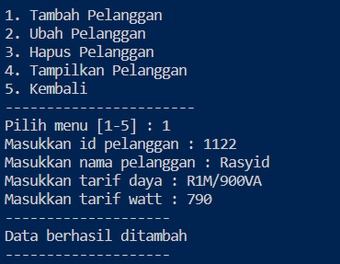

* Ubah Pelanggan :

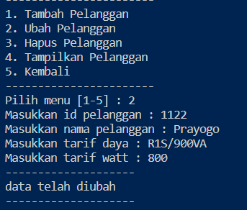

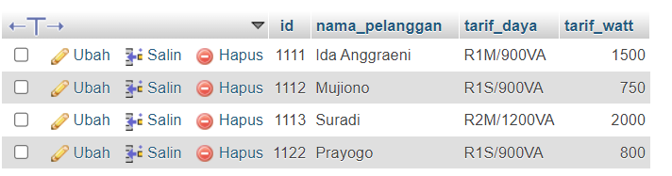

* Hapus Pelanggan :

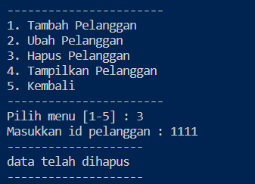

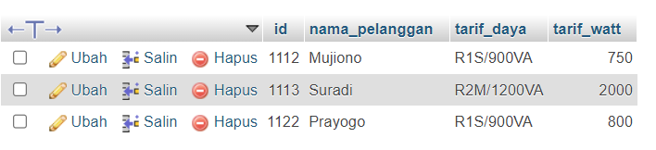

* Tampilkan Pelanggan :

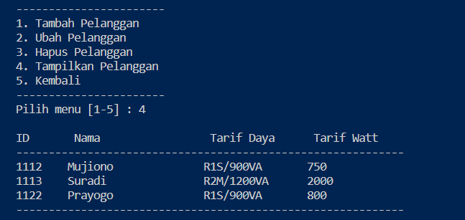

1. Menu Data Tagihan :

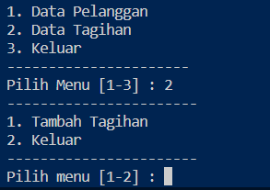

* Tambah Tagihan :

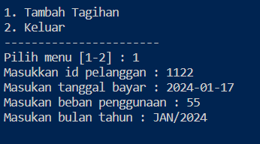

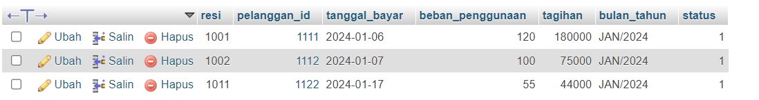

* Menampilkan Struk setelah Tambah Tagihan:

